CLIPPING PROFISSIONAL
  - pATRÍCIA BAÍA
Fortaleza , 12| novembro | 2019

Link: http://revistadecinema.com.br/2019/06/tv-brasil-estreia-animacao-infantil-cearense/



- Notícias
- Colunas
- TV Revista de Cinema
- Espaço do Realizador
- Quem Somos

TV Brasil estreia animação infantil cearense
Animação Notícias Produção TV Slideshow Últimas Notícias — 08 junho 2019
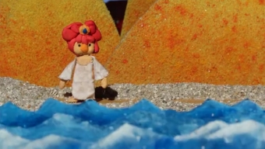
A série infantil ”Um Conto em Cada Ponto”, animação inédita, estreia na TV Brasil nesta segunda (10/06), com janela às 7h30 e às 10h45, de segunda a sexta-feira, na faixa dedicada à garotada, a TV Brasil Animada. A produção cearense também será exibida aos domingos, às 15h. Voltado para crianças de 4 a 6 anos, o desenho tem 13 episódios de 5 minutos e aborda de maneira lúdica diversas lendas do folclore nacional pouco difundidas no país. “Um Conto em Cada Ponto” combina diversas técnicas de animação como 2D, recorte e stop-motion.
A trama revela fábulas típicas de diversas regiões do país que ganham vida quando o professor Martin e seu cachorrinho Saci recebem um desenho de uma criança e colam em um livro mágico. As histórias são narradas de forma cativante pela personagem Alice. Em cada episódio, a série apresenta uma divisão com dois minutos para a introdução, quando o professor recebe o desenho, e três minutos para ilustrar a origem da lenda. A primeira parte emprega técnicas tradicionais de animação digital em 2D.
Já o trecho de desenho que acompanha a saga dos personagens da tradição popular é desenvolvido por diretores convidados que utilizam diferentes técnicas para contá-las no enredo de “Um Conto em Cada Ponto”. Os profissionais utilizam recursos distintos como massa de modelar, lápis de cor, recorte, desenho animado, pintura digital e até objetos reais. A série mescla os estilos que foram harmonizadas na telinha.
“Um Conto em Cada Ponto” valoriza o folclore de vários estados brasileiros, do Quixadá ao Rio Grande do Sul, como a Princesa Encantada e o Cordão de Ouro, o João de Barro, a Cidade Encantada de Jericoacoara e o Rio dos Pássaros Pintados.
Realizada pela Corte Seco Filmes com a Tusche Produções, ambas do Ceará, a série é um dos conteúdos audiovisuais independentes que foram selecionadas pelo programa Brasil de Todas as Telas, linha do Fundo Setorial do Audiovisual (FSA), através do Programa de Apoio ao Desenvolvimento do Audiovisual (Prodav/TVs Públicas). O desenho foi criado por Mariana Medina com o diretor Telmo Carvalho e a produtora Patrícia Baia, com equipes praticamente apenas do Ceará. Essa obra é fruto de uma linha de financiamento específica para produtoras independentes do Nordeste.

Link: http://tvbrasil.ebc.com.br/tv-brasil-estreia-animacao-um-conto-em-cada-ponto

TV Brasil estreia animação Um Conto em Cada Ponto

Produção do Ceará apresenta histórias de lendas brasileiras
A série infantil "Um Conto em Cada Ponto" é uma das novidades da TV Brasil. A animação inédita no canal estreia nesta segunda (10), com janela às 7h30 e às 10h45, de segunda a sexta-feira, na faixa dedicada à garotada, a TV Brasil Animada. A produção cearense também será exibida aos domingos, às 15h.
Voltado para crianças de 4 a 6 anos, o desenho tem 13 episódios de 5 minutos e aborda de maneira lúdica diversas lendas do folclore nacional pouco difundidas no país. "Um Conto em Cada Ponto" combina diversas técnicas de animação como 2D, recorte e stop-motion.
A trama revela fábulas típicas de diversas regiões do país que ganham vida quando o professor Martin e seu cachorrinho Saci recebem um desenho de uma criança e colam em um livro mágico. As histórias são narradas de forma cativante pela personagem Alice.
Enredo é costurado por diferentes técnicas de animação
Em cada episódio, a série apresenta uma divisão com dois minutos para a introdução, quando o professor recebe o desenho, e três minutos para ilustrar a origem da lenda. A primeira parte emprega técnicas tradicionais de animação digital em 2D.
Já o trecho de desenho que acompanha a saga dos personagens da tradição popular é desenvolvido por diretores convidados que utilizam diferentes técnicas para contá-las no enredo de "Um Conto em Cada Ponto".
Os profissionais utilizam recursos distintos como massa de modelar, lápis de cor, recorte, desenho animado, pintura digital e até objetos reais. A série mescla os estilos que foram harmonizadas na telinha.
"Um Conto em Cada Ponto" valoriza o folclore de vários estados brasileiros como o Quixadá ao Rio Grande do Sul, a Princesa Encantada e o Cordão de Ouro, o João de Barro, a Cidade Encantada de Jericoacoara e o Rio dos Pássaros Pintados.
Valorização do conteúdo independente nacional
Realizada pela Corte Seco Filmes com a Tusche Produções, ambas do Ceará, a série é um dos conteúdos audiovisuais independentes que foram selecionadas pelo programa Brasil de Todas as Telas, linha do Fundo Setorial do Audiovisual (FSA), através do Programa de Apoio ao Desenvolvimento do Audiovisual (Prodav/TVs Públicas).
O desenho "Um Conto em Cada Ponto" foi criado por Mariana Medina com o diretor Telmo Carvalho e a produtora Patrícia Baia com equipes praticamente apenas do Ceará. Essa obra é fruto de uma linha de financiamento específica para produtoras independentes do Nordeste.
De acordo com o Informe de Acompanhamento do Mercado de TV Aberta, estudo divulgado pela Agência Nacional do Cinema (Ancine) em 2017, a TV Brasil é o canal que mais exibe conteúdo independente nacional. Só no ano anterior, a emissora pública levou ao ar mais de 1.162 horas de programação destinadas ao segmento.
Além de ser uma grande apoiadora da produção de conteúdo infantil no mercado independente do país, a TV Brasil estimula novos realizadores e reforça valores como a não violência e a tolerância às diferenças. Referência na TV aberta, o canal é uma das principais janelas para desenhos e animações nacionais.
Estímulo às produções infantis com acessibilidade
Com cerca de 60 horas semanais de conteúdo audiovisual para crianças e jovens, a TV Brasil apresenta quase 11 horas diárias de desenhos e séries de segunda a sexta-feira. Em abril, quando a emissora estreou nova programação, a faixa dedicada ao público infantil, a TV Brasil Animada, foi reforçada.
A partir das 7h30, o canal exibe uma sessão especial que até 9h30 reúne produções para a garotada com todos os recursos de acessibilidade, como audiodescrição, legenda oculta, interpretação em LIBRAS e dublagem.
Em seguida, a partir das 10h, a TV Brasil Animada leva ao ar sete horas consecutivas de conteúdo infantil e juvenil educativo até às 17h, praticamente sem interrupções. À tardinha, crianças e jovens ainda podem curtir atrações entre 18h30 e 20h15
A faixa também tem espaço maior aos fins de semana, nos sábados e domingos de 10h às 12h30. Aos domingos, ainda tem janela entre 15h e 16h. Essa programação para crianças e jovens é organizada por faixa etária e destaca-se pela ausência de publicidade que incentive o consumismo.
Muitas animações de sucesso no país e no exterior estão em cartaz na grade da emissora pública como O Show da Luna!, O Diário de Mika, Carrapatos e Catapultas, Zica e os Camaleões e Osmar – a primeira fatia do pão de forma. Destaque, ainda, para as séries Gaby Estrella e Detetives do Prédio Azul, além dos programas Sésamo e Cozinhadinho.
Serviço:
TV Brasil Animada - segunda a sexta, das 7h30 às 9h30, das 10h às 17h, das 18h30 às 20h15; sábados e domingos, das 10h às 12h30; domingos, das 15h às 16h.
Estreia
- "Um Conto em Cada Ponto" - segunda a sexta, às 7h30 e às 10h45; domingos, às 15h.
Da Gerência de Comunicação Institucional
Empresa Brasil de Comunicação - EBC
Contato: (21) 2117-6471 / (21) 2117-6239

LINK: http://mostradofilmelivre.com/17/info.php?c=11346

Eric Acorde Selecionado

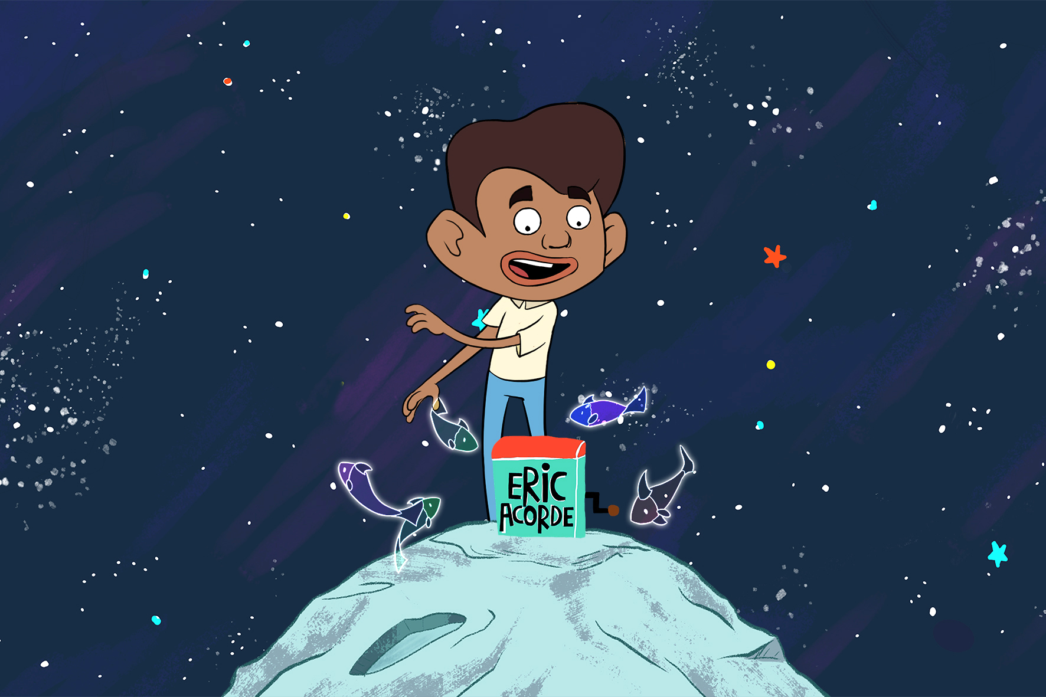
Anterior Proximo
Eric Acorde é uma série de animação infantil povoada por personagens e cenários do universo da música e dos sonhos. A cada episódio, acompanhamos as aventuras de Eric, um garoto de 10 anos que possui uma caixinha de música mágica. O objeto tem misteriosos poderes que conectam a realidade e os sonhos do menino apaixonado por música. A caixinha se comunica com o garoto, lhe dá conselhos e pode tanto transportá-lo para o mundo dos sonhos quanto trazer de lá elementos para a realidade dele. Juntos, eles precisam impedir que o Pierrô, um ser metamórfico, atrapalhe a harmonia dos Mundos.
Direção: Telmo Carvalho
Duração: 7min
UF/Ano: CE/2016
Classificação Indicativa: Livre
Equipe: Direção: Telmo Carvalho Produção Executiva: Patricia Baia Produção: Mariana Medina Roteiro: Mariana medina, Petrus de Bairros Direção de Arte: Daniel Chastinet Edição: Jota Cambé Trilha Sonora: Ronaldo Pessoa, Maria Helena Lage Animação: Diego José, Robério Reis, Maxwell Duarte, Josimário Façanha
Elenco: Eric: Arthur Pimentel Marujo / Pierrot: Tenório Bastos Caixinha: Mariana Lage Mãe: Maria Helena Lage
Contato: Telmo Carvalho - tuschefilmes@gmail.com

Link: https://noolhardigital.com.br/tag/edmilson-filho/

Cine Holliúdy 2 – A Chibata Sideral’, de Halder Gomes, estreia nesta quinta (21)

Continuação da franquia de sucesso de público e de crítica, “Cine Holliúdy 2 – A Chibata Sideral”, de Halder Gomes, estreia nesta quinta (21), nos cinemas do Nordeste e Brasília (DF), estrelado por Edmilson Filho, que volta a interpretar Francisgleydisson. Diante da necessidade de se reinventar após o fechamento definitivo dos cinemas do interior do Ceará, ele decide se arriscar na carreira de cineasta e produzir um filme de ficção científica. Para ter um gostinho do que poderá ser visto nas telonas, basta ver o trailer e o cartaz do longa.
Trailer: https://youtu.be/GK8l2EjRiaI
Cartaz: https://agenciafebre.com.br/cartaz-1
Para fotos do filme, acesse: https://agenciafebre.com.br/fotos-e-releases-9
“Nós temos uma história que é nossa e nunca foi contada nos cinemas”. É com esse lema em mente que Francis decide abraçar uma nova missão. Sem rumo e desolado por ter que fechar as portas de seu Cine Holliúdy, ele tem uma experiência alienígena e se depara com um disco voador. Envolvido com a situação, Francisgleydisson decide fazer um filme em que Lampião enfrenta extraterrestres. Para integrar o elenco, convoca os moradores de Pacatuba e recorre aos duvidosos Prefeito Olegário (Roberto Bomtempo) e primeira-dama Justina Ambrósio (Samantha Schmütz). “E, no Ceará, filme de ET não tem medo de concorrência hollywoodiana não. Pense numa produção de sucesso de bilheteria medonha. Muito maior do que aquele calango véi (sic). Como é o nome? Godzilla”, promete Francis no vídeo.
“Cine Holliúdy 2 – A Chibata Sideral” completa uma divertida trilogia involuntária sobre o cinema popular no Nordeste do Brasil: “Cine Holliúdy” abordou o fechamento dos cinemas do interior do Ceará na década de 70, após a chegada da TV. “O Shaolin do Sertão” retratou a chegada do vídeo cassete na década de 80 como salvação dos órfãos aficionados pelas sessões de cinema de gênero (artes marciais) e “Cine Holliúdy 2″ faz uma grande homenagem aos cineastas dos lugares mais remotos do país, porém não menos apaixonados pela sétima arte”, comemora Halder Gomes
No elenco estão também Miriam Freeland, Ariclenes Barroso, Milhem Cortaz, Falcão, Gorete Milagres, Chico Diaz, Rainer Cadete, Sophia Abrahão, Sergio Malheiros, Bolachinha, Haroldo Guimarães, entre outros. O longa tem produção da Glaz e ATC Entretenimentos em coprodução com a Globo Filmes, Paramount Pictures e Telecine, distribuição da Downtown Filmes/Paris Filmes e investimento do FSA e Funcine BRB, e TIM.

Elenco
Francisgleydisson/ Pastor Esmeraldo – Edmilson Filho;
Maria das Graças – Miriam Freeland;
Francin – Ariclenes Barroso;
Prefeito Olegário – Roberto Bomtempo;
Justina Ambrósio – Samantha Schmütz;
Dona Conceição – Gorete Milagres;
Cego Isaías – Falcão;
Zé Coveiro – Milhem Cortaz;
Vei Góis – Chico Diaz;
Chico Creolina – Bolachinha;
Ficha técnica
Roteiro: L.G Bayão
Colaboração no Roteiro: Halder Gomes e Edmilson Filho
Direção: Halder Gomes
Produtor Associado: Carlos Diegues
Produtor: Mayra Lucas e Halder Gomes
Produtora Executiva: Patrícia Baia / Paulo Serpa;

LINK: http://www.bucanerofilmes.com/borracha.html

Borracha Para A Vitória
Wolney Oliveira. Documentário. 55’. Color. Brasil. 2004.
 | Ficha Técnica  Direção: Wolney Oliveira  Roteiro e Produção Executiva: Margarita Hernández  Direção de Fotografia: Antônio Luiz Mendes  Som Direto: Márcio Câmara  Montagem: Mair Tavares  Edição de som: Danilo Carvalho  Direção de Produção: Patrícia Baía  Assistência de Direção: Tessa Hernández

Sinopse
Borracha para a Vitória resgata a saga de cerca de 53.000 mil nordestinos enviados para a região amazônica pelos governos do Brasil e os Estados Unidos em mirabolante plano para extrair látex durante a Segunda Guerra Mundial. As promessas de volta como herói da pátria e de aposentadorias na patente de militar nunca se cumpriram. Hoje centenas deles, já com idade avançada, esperam o dia do reconhecimento oficial.

Prêmio
- 1º DocTV-Brasil

LINK: http://mostracanavial.com.br/2-mcc/

Águas de Romanza

Ficção/15´/Cor/ Brasil/ 2002
Sinopse:
No sertão nordestino uma menina sonha em conhecer a chuva. Sua avó, velha e doente deseja realizar o sonho da neta. Um caixeiro viajante é a única esperança…
- Direção: GLÁUCIA SOARES E PATRÍCIA BAÍA |
- Roteiro: PATRÍCIA BAÍA |
- Produção Executiva e Direção de Produção: VALÉRIA CORDEIRO |
- Direção de Fotografia: JUAREZ PAVELAK |
- Direção de Arte: ANDRÉ SCARLAZZARI |
- Trilha Sonora: MARIO TADEU |
- Montagem: GLÁUCIA SOARES |

LINK: http://www.grupocine.com.br/filme/7521-o-shaolin-do-sertao.html

O Shaolin do Sertão

O Shaolin do Sertão (2015)
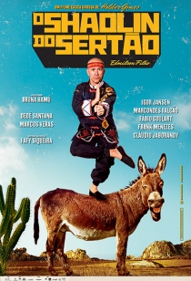

País: Brasil

Gênero: Comédia

Duração: 100 Min.

Distribuidor: Downtown/Paris

Sinopse
Início da década de 80. O antigo MMA (Mixed Martial Arts), conhecido como `Vale Tudo´, vivia um momento de decadência. Seus lutadores não mais consguiam eventos para lutarem profissionalmente. Por outro lado, os filmes de `Kung Fu´ enchiam das locadoras de vídeo e criavam fantasias em milhares de aspirantes a mestres e ninjas. Dois mundos distintos, separados pelo duro realismo de um, e a pura fantasia de outro. O que aconteceria se estes mundos se chocassem? `O Shaolin do Sertão´ traz este universo representado por dois personagens que vivem as situações mais antagônicas possível: um lutador profissional que sonha em voltar a lutar e um alinedado por filmes de kung fu que sonha em voar como os ninjas de seus filmes preferidos.E se as circunstâncias os colocassem em confronto direto? Com muito humor, acão e resgate histórico dos desafios aos `valentões´, feitos por lutadores profissionais nas pequenas cidades do interior, o roteiro busca apresentar o confronto entre a pureza e a dureza da vida, metaforizado pelas lutas marciais.

Elenco
Edmilson Filho, Fábio Goulart, Bruna Hamú, Dedé Santana, Marcos Vera, Fafy Siqueira, Falcão e Frank Menezes

Roteiro
L.G. Bayão

Produção Executiva
Patrícia Baía

Produção
Halder Gomes

Direção
Halder Gomes

